个人财务管理系统

概要设计说明书

学号：
姓名：

目 录
1 引言 2
1.1编写目的 2
1.2背景 2
1.3参考资料 2
2 总体设计 2
2.1需求规定 2
2.2运行环境 3
2.3基本设计概念 3
2.4人工处理过程 4
3.模块概述设计 4
3.1登录模块 4
3.2添加信息模块 5
3.3查询信息模块 5
3.4修改和删除信息模块 6
3.5完整类图 7
3.6E-R图 8
3.7架构设计 9
4.系统出错处理设计 10
4.1出错信息 10
4.2补救措施 10
4.3系统维护措施 10

概要设计说明书

1引言

1.1编写目的
本文档为个人财务管理系统概要设计说明书，为个人财务系统详细设计的主要依据。

1.2背景
系统全名为个人财务管理系统，由131110523 徐云南提出，由131110511 李阳做概要设计及实现，应用于收入人群财务管理或家庭的财务管理。

1.3参考资料
参考个人财务管理系统

2总体设计

2.1需求规定
用户输入需要进行的操作，如查询操作，系统输出显示最近的存入支出情况，要求系统的稳定性安全性要好，不能在计算或显示信息的时候出错，输出的信息不能涉及太多的个人私密信息。

2.2运行环境
操作系统：windows2000或更高 windowsXp
Jdk版本：1.5及以上
数据库：access

2.3基本设计概念
个人财务管理的整体流程模块如图
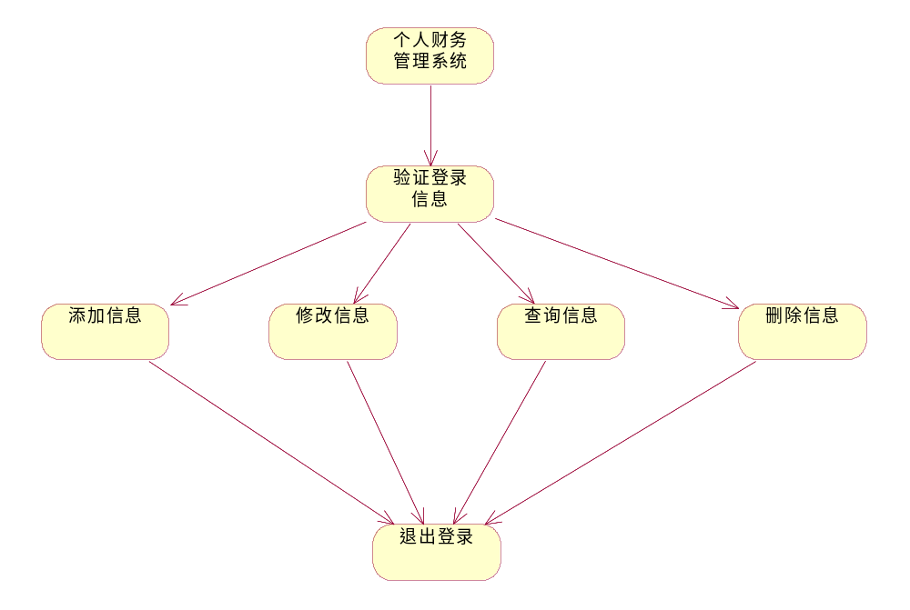

2.4人工处理过程
用户需要输入自己所需的操作，系统将显示所要求得到的信息。
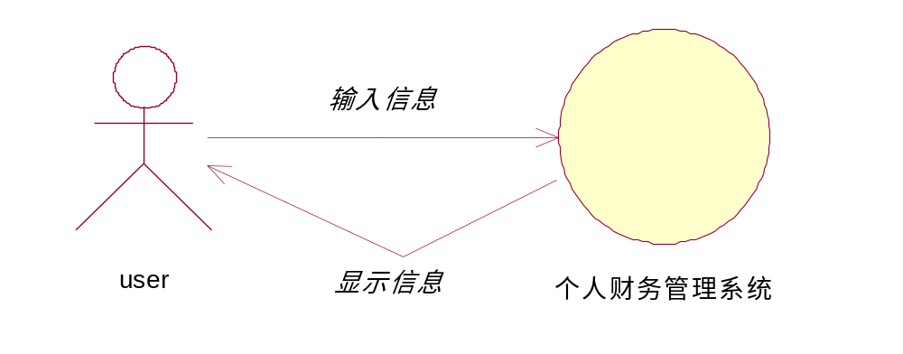

3模块概述设计
3.1登录模块
用户输入正确的登录信息或进行操作。

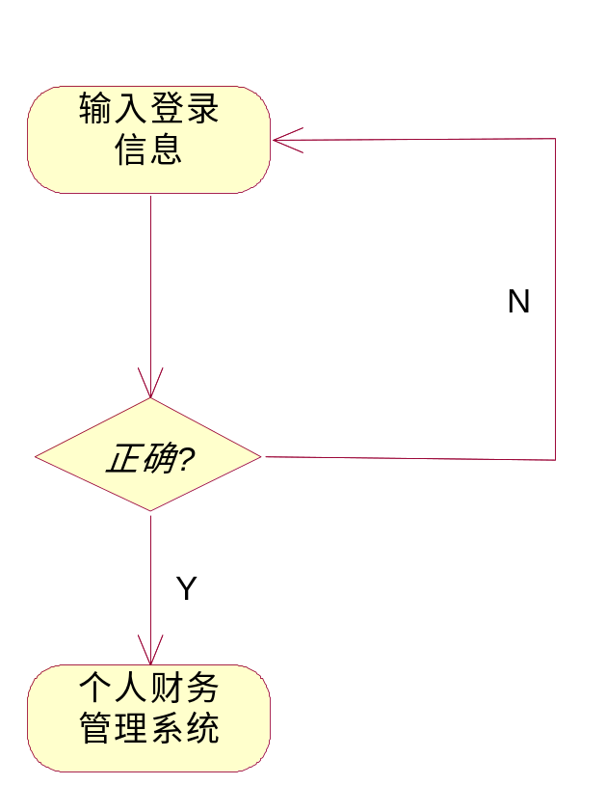
登陆时序图
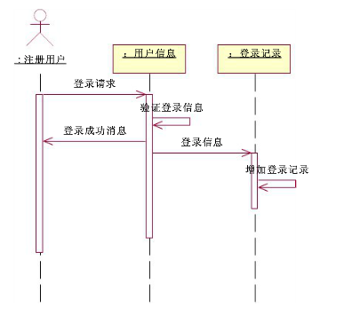

3.2添加信息模块
用户添加收入和支出情况。
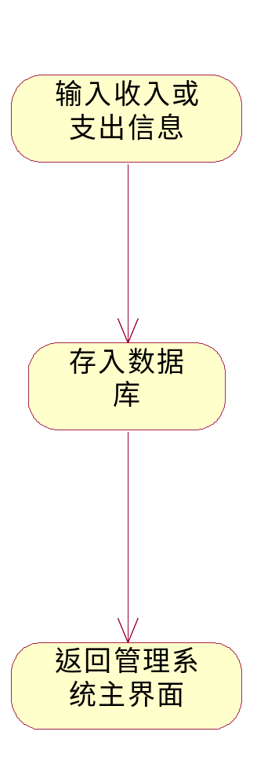
添加信息时序图
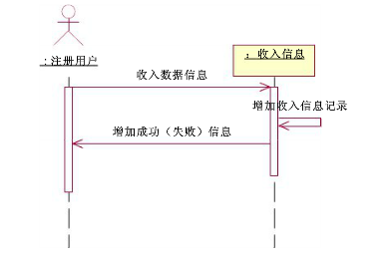

3.3查询信息模块
用户查询近来的消费信息情况，以便了解是否收支平衡。
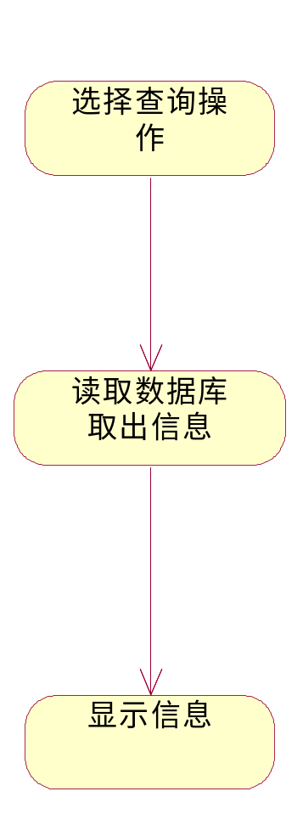

查询信息时序图
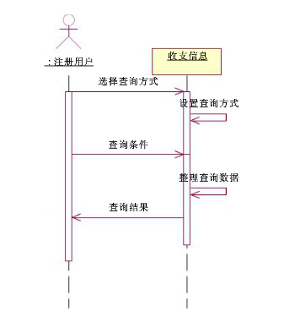

3.4修改和删除信息
用于用户修改录入的错误的信息，以防影响总体结果的计算。
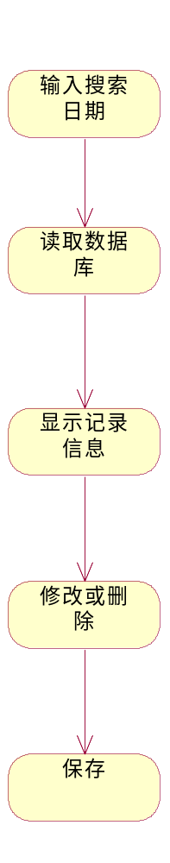

3.5完整类图
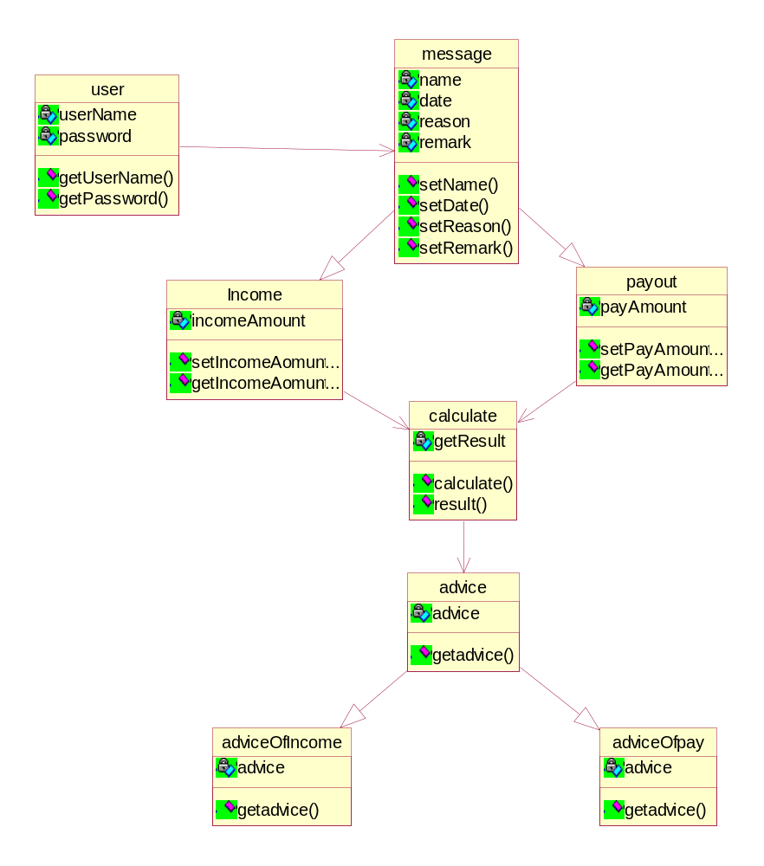
3.6 E-R图

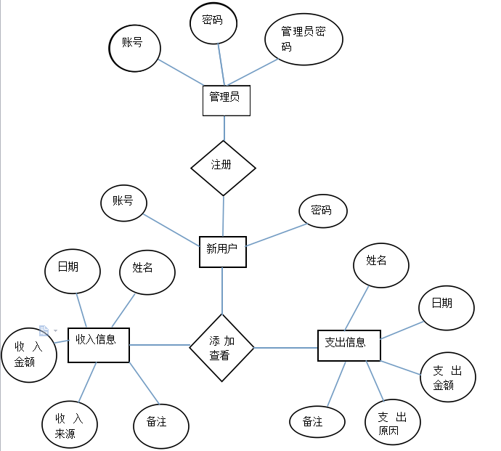

3.7架构设计
家庭财务管理系统登录客户端

添加模块
查询模块
删除模块
系统建议

数据库
User table
Pay
table
Income table

4系统出错处理设计

4.1出错信息

系统崩溃，无法继续运行
- 读取的信息不正确，不符合

4.2补救措施
当出现错误信息，可能由于使用者不当的操作使用，可以重新启动该财务管理系统，数据库中会将记录的信息及时备份，以防止造成不必要的麻烦及误删信息的情况。

4.3系统维护设计
1）登录模块：起始使用默认的密码登陆。
2）添加信息模块：将信息打印在界面，并标记为注释，方便在检测系统bug和是否正确运行时减轻麻烦。
3）修改信息模块：将格式固定，防止输入错误格式信息导致系统崩溃。
4）修改和删除模块：将信息备份一份，防止错误删除影响。可通过备份数据库的数据维护保证数据的稳定性。

